CRIAR AD E PROMOVER DOMINIO

**ETAPA 1 -** Instalação do Active Diretory

1. Primeiro clique no botão Iniciar do Windows e pesquise “**Gerenciador de Servidor**” e abra o software.
2. Clique em “**Adicionar Funções e Recursos**”, logo em seguida abrirá o servidor e começará as configurações iniciais.
3. Primeiro coloque “**Confirmar**” na caixinha que estará escrita “**Ignorar esta página, por padrão**” depois clique em “Próximo”.
4. Depois selecione a opção que está escrita “**Instalação baseada em Função ou Recursos**” e clique em “**Próximo**”. Na próxima etapa, você será direcionando para a seleção de Servidor, lá escolha a opção “**Selecionar um servidor no pool de servidor**” e clique em “**Próximo**.”
5. Na próxima etapa terá as funções do servidor, marque as seguintes:

. Serviços de Domínio Active Directory

. Serviços de Acesso e Político de Rede

. Serviços DNS

1. Depois clique em “**Próximo**”.

. Ferramentas de administração de servidor remoto

. Gerenciamento de política de grupo

. Telnet Client

1. Siga “**Próximo**”’ até o fim da configuração e reinicie seu PC.

**ETAPA 2** - Promover o Domínio Active Diretory

1. Nesta etapa clique na bandeira que está localizada no canto superior direito, depois vá em “**Promover este servidor a um controlador de domínio**”. Nisso você será direcionado para configuração de implantação.

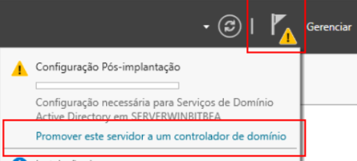

1. Dentro da nova configuração de implantação, você selecionará “**Adicionar uma nova floresta**” e coloque o nome do domínio raiz desejado pelo usuário. Como o exemplo a seguir:

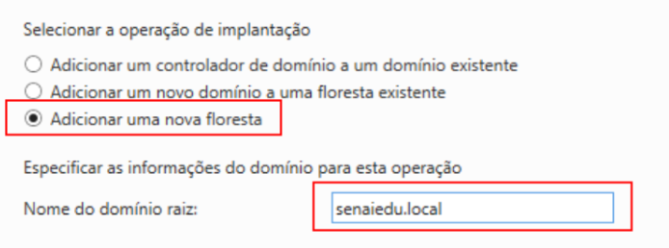

1. Clique em “**Próximo**” e selecione o nível funcional de floresta e de domínio para o Windows de uso, no caso do nosso projeto, escolhemos **Windows Server 2016**.
2. Selecione a caixa escrita: “**Servidor do sistema de nomes de domínio (DNS)**” e “**Catálogo Global (GC)**”.
3. Logo a seguir digite a senha e clique em “**Instalar**”. Siga o exemplo abaixo para melhor visão.

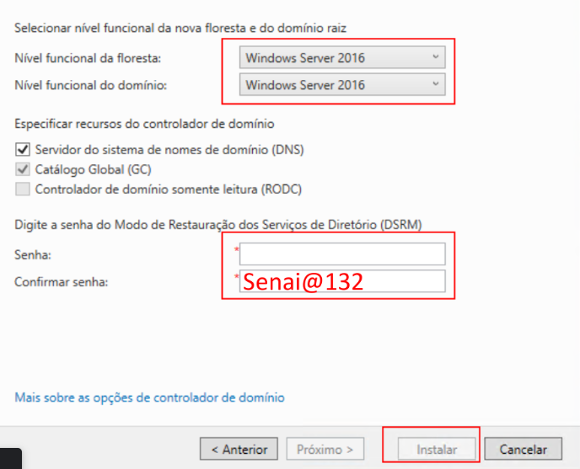

1. Irá aparecer um aviso após o passo anterior, apenas clique em “**Próximo**”.
2. Na próxima etapa coloque o nome do domínio NetBIOS desejado pelo usuário, normalmente, caso você já tenha colocado um nome no seu computador, ele apenas seguirá o padrão. Clique em “**Próximo**”.
3. Após isso, você será direcionando para várias opções, dentro dessas caixinhas, veja as pastas que correspondem ao que está escrito a seguir. Caso já estejam selecionadas, apenas deixe.

. Pasta do banco de dados-NTDS

. Pasta de arquivos de log-NTDS

. Pasta SYSVO-SYSVOL

1. Continue seguindo até e clique “**Exibir Script**”, depois vá até o final onde esteja escrito “**Pré-requisitos**”. Clique em “**Instalar**”.

**ETAPA 3** - Verificação Do Active Diretory e DNS

1. Em sua tela clique na tecla **“Windows” + “Pause Break”**. Caso não consiga, na tela do seu PC clique no Windows e escreva “**Meu computador**”, com o botão direito do mouse selecione “Propriedades”.

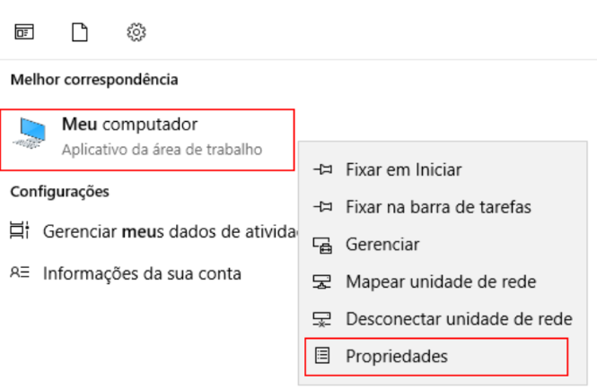

1. Nesta Tela aparecerá seu domínio, confira e veja se está certo.

